まちづくりスポット神戸 TEL:０７８－７９７－７８３３ FAX:０７：８－７９７－７８４４
「世界の多様性と私の未来」参加申込書

〒

（あれば）所属
（学生の場合）学校名
※いただいた個人情報は本事業に関する事務連絡にのみ使用します。
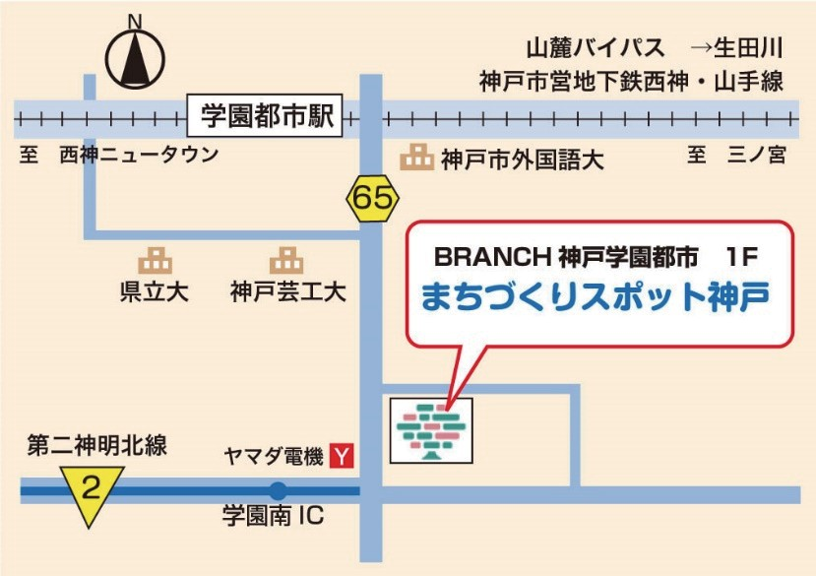

会場案内
神戸市垂水区小束山手２－２－１
BRANCH 神戸学園都市 1 階
まちづくりスポット神戸
神戸市営地下鉄（西神・山手線）「学園都市駅」から

・徒歩の場合 → 南出口より垂水方面へ15 分

・バスの場合 → 56 系統にて小束山手 2 丁目下車すぐ

※ 駐車場あり

